МИНИСТЕРСТВО ОБРАЗОВАНИЯ КИРОВСКОЙ ОБЛАСТИ
Кировское областное государственное профессиональное образовательное
бюджетное учреждение
«Слободской колледж педагогики и социальных отношений»

ОТЧЕТ

по производственной практике

ПМ.11.Разработка, администрирование и защита баз данных

Тема:

Разработка и администрирование реляционной базы данных для учета торгово-закупочных операций пивоваренного предприятия

Студент
ФИО полностью
Группа 24П-1
Специальность 09.02.07 Информационные системы и программирование
Руководитель практики от колледжа:
Махнев Александр Анатольевич
Руководитель практики от организации:
________________ ______________
подпись Фамилия И.О.
УТВЕРЖДАЮ:
Директор
______________________________________________
Наименование организации
ООО “СЛОБОДСКАЯ ПИВОВАРНЯ”

___________/________________________
подпись Фамилия И.О.
М. П.

2025-2026 уч. год

СОДЕРЖАНИЕ
- Выполнение анализа и предварительной обработки информации
- Выделение объектов и атрибутов в соответствии с заданием
- Построение и обоснование концептуальной модели базы данных(БД)
- Проектирование и нормализация БД в полном соответствии с поставленной задачей и применением CASE-средств
- Выполнение построения БД в предложенной СУБД и заполнение всех таблиц с помощью соответствующих средств
- Реализация уровней доступа для различных категорий пользователей
- Создание запросов и отчетов в соответствии с заданием
- Создание и обоснование групп пользователей, принципов регистрации и системы паролей
- Выполнение резервного копирования БД и восстановление состояния БД на заданную дату.
- Заключение.
- Приложения к отчету.

1. Выполнение анализа и предварительной обработки информации
Общая характеристика организации: Базой практики является пивоваренное предприятие (пивзавод), осуществляющее производство слабоалкогольных напитков и их оптовую дистрибуцию. В ИТ-отдел завода поступила задача автоматизировать обработку входящих документов («Книга покупок 1 квартал 2026 года.xls») и исходящих транзакций («Книга продаж за 1 квартал 2026 года.xls»), обеспечив при этом контроль за маркировкой товара в системе «Честный Знак» (ГИС МТ).
Рабочее место практиканта: Для выполнения проекта было выделено рабочее место со следующими параметрами:
- Процессор: Intel Core i5-12450H
- Оперативная память: 16 ГБ DDR4
- Видеокарта: NVIDIA GeForce RTX 3050 (6GB)
- Операционная система: Windows 11 Pro
- Периферия и сеть: Доступ к локальному принтеру/сканеру и корпоративной сетевой папке для сохранения резервных копий и скриптов.
- СУБД: Microsoft SQL Server Management Studio (SSMS).
Назначение и цели создания системы: Перевод плоских Excel-таблиц учета в единую защищенную реляционную среду MS SQL Server с целью ликвидации дублирования информации, ускорения поиска документов и прозрачности отгрузок для руководства.

2. Выделение объектов и атрибутов в соответствии с заданием
На основе предоставленных документов были определены следующие сущности (объекты) и их свойства (атрибуты):
- Склады: КодСклада (целое число, счетчик), НазваниеСклада (строка).
- ВидыОпераций: КодОперации (целое число), НазваниеОперации (строка).
- Контрагенты: КодКонтрагента (целое число), НазваниеОрганизации (строка).
- Договоры: КодДоговора (целое число), НомерДоговора (строка).
- КнигаПокупок: КодЗаписи, ДатаДокумента, НомерДокумента, Сумма, СтатусФактуры, КодСклада (внешний ключ), КодОперации (внешний ключ), ВходящаяДата, ВходящийНомер, Ответственный.
- КнигаПродаж: КодЗаписи, НомерДокумента, ДатаДокумента, ТипДокумента, КодОперации (внешний ключ), Сумма, КодКонтрагента (внешний ключ), КодСклада (внешний ключ), КодДоговора (внешний ключ), Подразделение, Менеджер, СтатусГИСМТ.

3. Построение и обоснование концептуальной модели базы данных(БД)
Концептуальная модель основана на выделении независимых сущностей-справочников (Склады, Контрагенты, Договоры, ВидыОпераций) и зависимых сущностей-журналов (КнигаПокупок, КнигаПродаж). Связи между ними строятся по принципу «один-ко-многим» (1:M). Например, один склад может фигурировать во множестве записей о продажах или покупках, но каждая конкретная запись в журнале жестко привязана только к одному складу. Данный подход гарантирует логическую целостность и исключает логические аномалии при удалении или изменении данных.

4. Проектирование и нормализация БД в полном соответствии с поставленной задачей и применением CASE-средств
Исходные данные в Excel содержали избыточность (текстовые дубликаты названий компаний и складов). База данных была приведена к третьей нормальной форме (3NF). Повторяющиеся текстовые наименования перенесены в независимые справочные таблицы, а в основных таблицах заменены на числовые идентификаторы (внешние ключи). В качестве CASE-средства визуализации связей использован встроенный инструмент проектирования схем данных в SQL Server Management Studio.

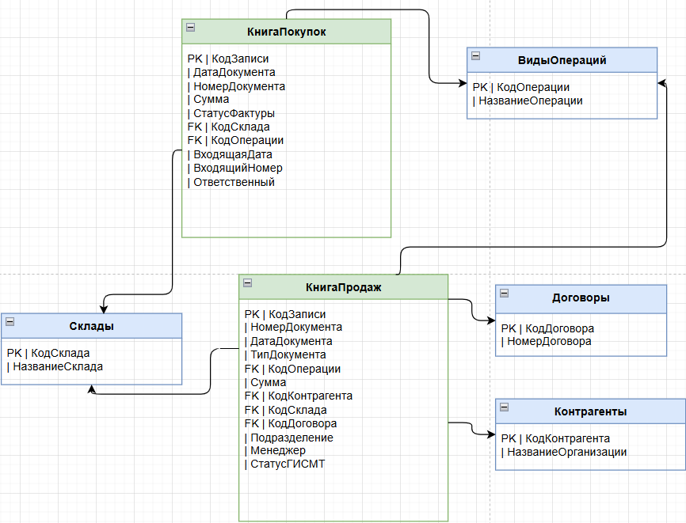

Рисунок 1 – ER-диаграмма

5. Выполнение построения БД в предложенной СУБД и заполнение всех таблиц с помощью соответствующих средств
Развертывание базы данных Пивзавод выполнено с использованием команд языка T-SQL. Таблицы созданы с явным указанием ограничений первичных (PRIMARY KEY) и внешних ключей (FOREIGN KEY), типы данных оптимизированы (DECIMAL — для денежных сумм, DATE — для календарных дат, NVARCHAR — для поддержки кириллицы). Справочники и журналы успешно заполнены полным набором данных из Excel-файлов (свыше 15 строк в каждой таблице).
-- Пример базовой структуры справочника
CREATE TABLE [Склады] ( [КодСклада] INT IDENTITY(1,1) PRIMARY KEY, [НазваниеСклада] NVARCHAR(100) NOT NULL UNIQUE );

-- Наполнение справочника данными
INSERT INTO [Склады] ([НазваниеСклада]) VALUES (N'Основной склад'), (N'Склад готовой продукции (СГП)'), (N'Холодильный склад (кеги)');

6. Реализация уровней доступа для различных категорий пользователей
Для разграничения прав сотрудников ООО «СЛОБОДСКАЯ ПИВОВАРНЯ» на уровне СУБД MS SQL Server были созданы две специализированные роли, определяющие права доступа к таблицам:
- Роль Бухгалтера (db_Buhgalter): Обладает полными правами на чтение, добавление, изменение и удаление данных (SELECT, INSERT, UPDATE, DELETE) во всех таблицах базы данных для ведения комплексного финансово-хозяйственного учета.
- Роль Логиста (db_Logist): Имеет право на просмотр документов и полное управление справочником складов.
Реализация ролей и разграничение прав выполнены с помощью следующих SQL-команд:
-- Создание ролей базы данных
CREATE ROLE [db_Buhgalter];
CREATE ROLE [db_Logist];
GO

-- Назначение полных прав для Бухгалтера
GRANT SELECT, INSERT, UPDATE, DELETE ON [dbo].[ВидыОпераций] TO [db_Buhgalter];
GRANT SELECT, INSERT, UPDATE, DELETE ON [dbo].[Договоры] TO [db_Buhgalter]; GRANT SELECT, INSERT, UPDATE, DELETE ON [dbo].[КнигаПокупок] TO [db_Buhgalter];
GRANT SELECT, INSERT, UPDATE, DELETE ON [dbo].[КнигаПродаж] TO [db_Buhgalter];
GRANT SELECT, INSERT, UPDATE, DELETE ON [dbo].[Контрагенты] TO [db_Buhgalter];
GRANT SELECT, INSERT, UPDATE, DELETE ON [dbo].[Склады] TO [db_Buhgalter];
GO

-- Назначение прав для Логиста (Управление складами и только чтение документов) GRANT SELECT, INSERT, UPDATE ON [dbo].[Склады] TO [db_Logist];
GRANT SELECT ON [dbo].[КнигаПродаж] TO [db_Logist];
GRANT SELECT ON [dbo].[КнигаПокупок] TO [db_Logist];
GO

7. Создание запросов и отчетов в соответствии с заданием
В соответствии с заданием, для анализа торгово-закупочной деятельности пивоваренного предприятия были разработаны и выполнены программные SQL-запросы

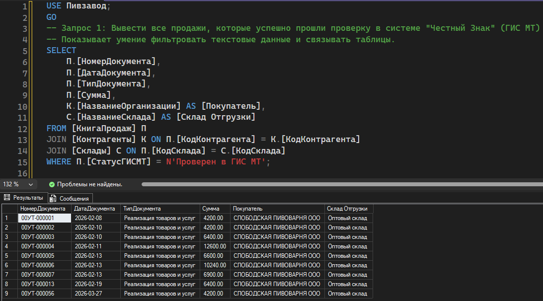
рисунок 2 – запрос 1

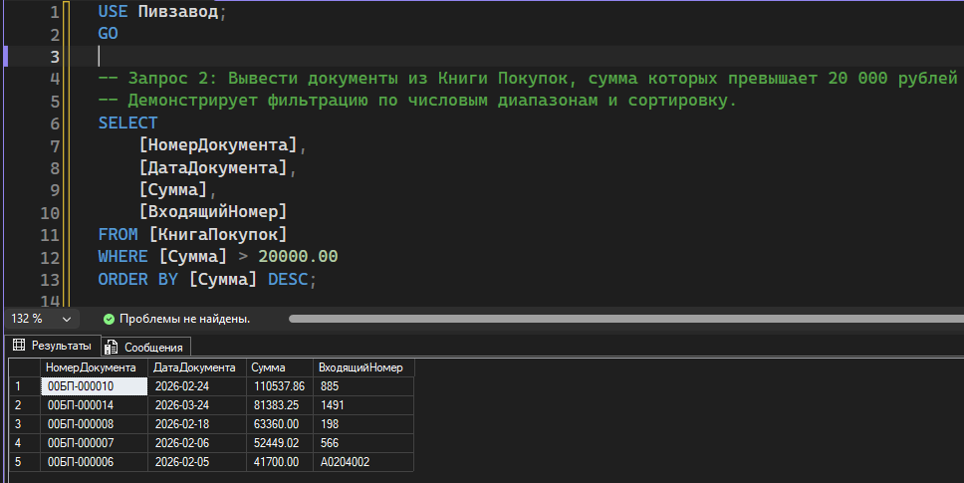
Рисунок 3 – запрос 2

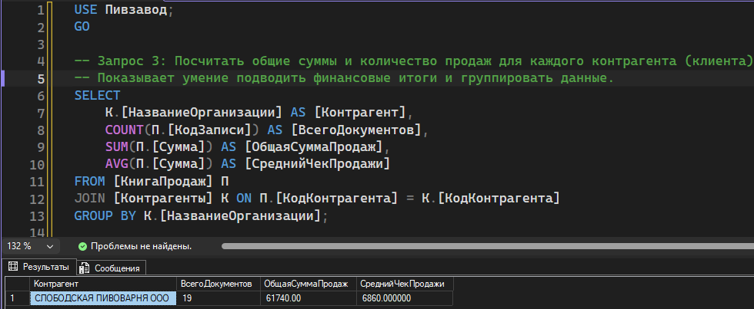
Рисунок 4 – запрос 3

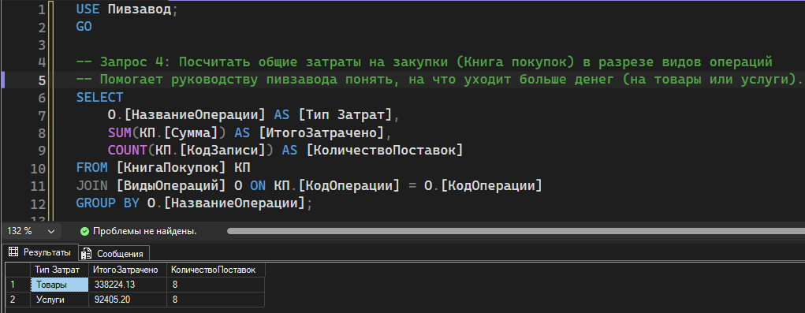
Рисунок 5 – запрос 4

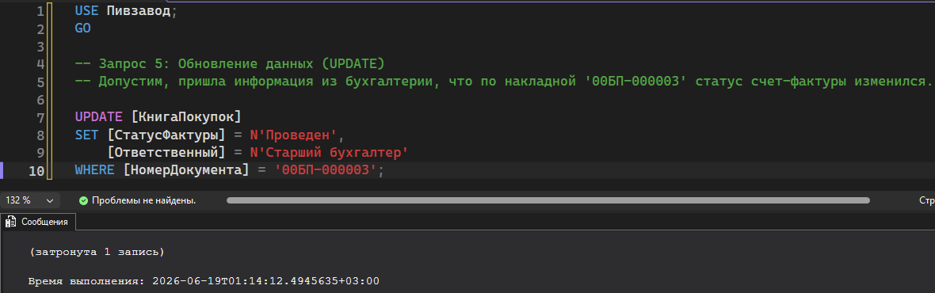
Рисунок 6 – запрос 5

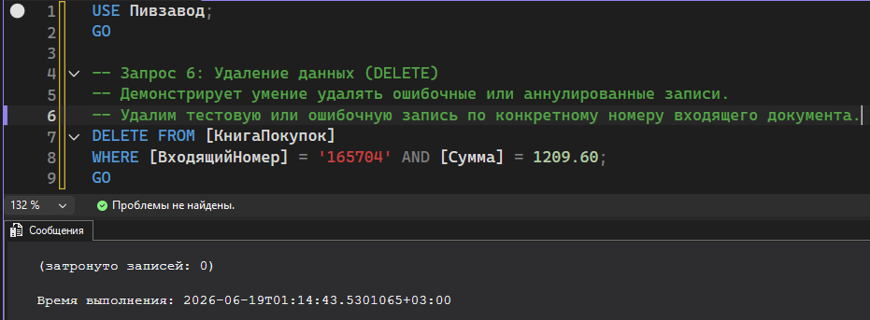
Рисунок 7 – запрос 6

8. Создание и обоснование групп пользователей, принципов регистрации и системы паролей
Безопасность разработанной СУБД строится на строгих принципах администрирования. Зарегистрированные роли (db_Бухгалтер, db_Логист) привязываются к конкретным доменным или внутренним учетным записям сотрудников ИТ-отдела и бухгалтерии ООО «СЛОБОДСКАЯ ПИВОВАРНЯ».
Для защиты от несанкционированного доступа к базе данных внедрены следующие принципы регистрации:
- Использование встроенной аутентификации SQL Server для изоляции пользователей внутри СУБД.
- Система паролей: При создании учетных записей принудительно активируется параметр CHECK_POLICY = ON. Это обязывает систему проверять пароль на соответствие требованиям безопасности операционной системы Windows 11 Pro (длина не менее 8 символов, обязательное использование спецсимволов, цифр, заглавных и строчных букв).
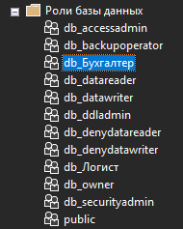
Рисунок 8 – пользователи
9. Выполнение резервного копирования БД и восстановление состояния БД на заданную дату
Для обеспечения непрерывности бизнес-процессов ООО «СЛОБОДСКАЯ ПИВОВАРНЯ» и надежной защиты накопленных финансовых данных от сбоев оборудования, программных ошибок или человеческого фактора, в рамках практики был настроен регламент административного обслуживания СУБД.
Процесс создания резервной копии базы данных (Backup): Резервное копирование базы данных «Пивзавод» было реализовано стандартными графическими средствами среды СУБД Microsoft SQL Server Management Studio (SSMS) без использования ручного написания скриптов:
- В окне «Обозреватель объектов» (Object Explorer) был выполнен клик правой кнопкой мыши по созданной базе данных Пивзавод.
- В контекстном меню была выбрана категория «Задачи» (Tasks), а затем пункт «Создать резервную копию...» (Back Up...).
- В открывшемся интерактивном окне в качестве типа резервного копирования было указано значение «Полное» (Full), определяющее архивацию всей структуры таблиц, связей и внесенных строк из Книг покупок и продаж.
- В качестве места назначения (Destination) был указан путь к изолированной директории на локальном диске (D:\Backup\Пивзавод.bak) с последующим дублированием архивного файла в защищенную сетевую папку предприятия. После подтверждения операции СУБД сформировала целостный файл бэкапа.
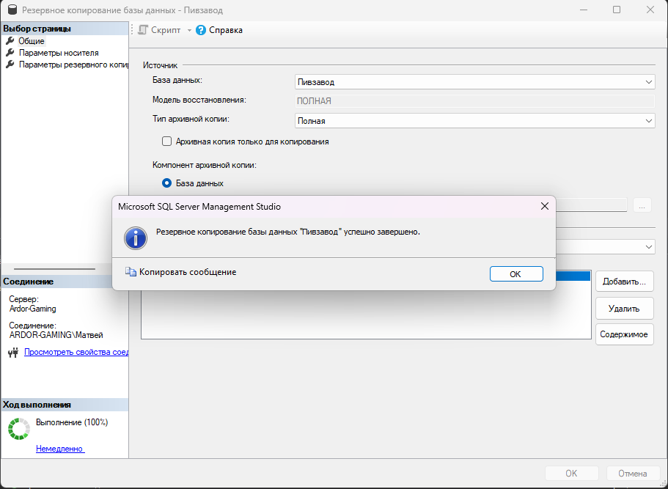
Рисунок 9 – Резервное копирование БД

10. Заключение.
В ходе выполнения производственной практики по модулю ПМ.11 были успешно достигнуты все поставленные цели. На базе ИТ-инфраструктуры ООО «СЛОБОДСКАЯ ПИВОВАРНЯ» была спроектирована, нормализована и физически реализована реляционная база данных «Пивзавод».
В процессе прохождения практики были выполнены следующие ключевые шаги:
- Проведен анализ входящей документации (Книги покупок и Книги продаж).
- Разработана схема данных, база приведена к третьей нормальной форме (3NF).
- Созданы роли пользователей и настроена политика паролей.
- Разработаны аналитические отчеты и скрипты резервного копирования.
Задачи практики выполнены в полном объеме, приобретенные навыки администрирования в MS SQL Server Management Studio соответствуют профессиональным компетенциям специальности.

